# 欧创源开关面板配置软件使用说明

一、软件介绍

1. 软件截图如下：

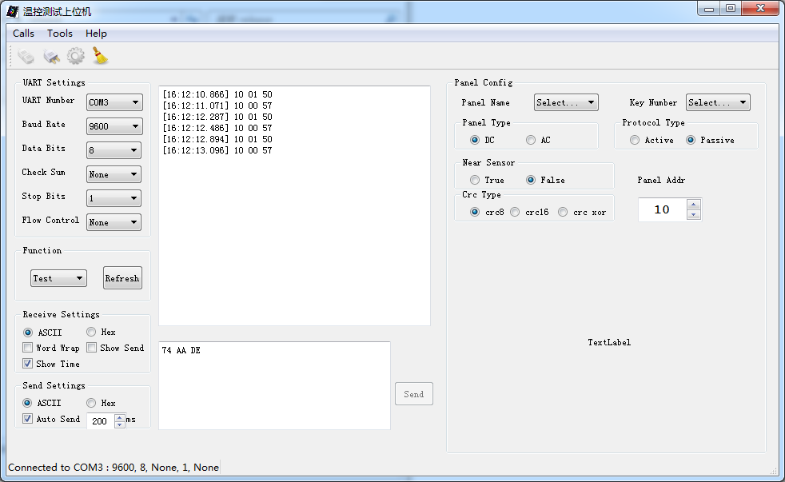

2. 功能介绍



1. 图中4个图标分别为打开串口、 关闭串口、 配置串口、清除收发区域

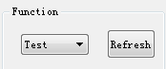

2. 选择功能，Config 表示对面板进行配置，Test 表示对面板进行测试

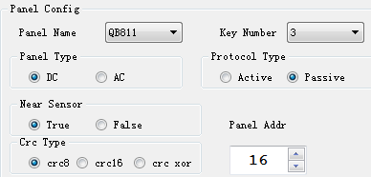

3. 右侧Panel Config 相关细节说明

1. Panel Name 选择对应的面板名称，如QB502 522 811

2. Key Number 选择对应的按键数目

3. Panel Type 选择面板强弱电类型，DC为弱电，AC为强电，目前只支持弱电

4. Protocol Type 选择协议发码类型，Active为主动发码，Passive为被动发码

5. Near Sensor 选择是否内置靠近感应模块，True为支持，False为不支持

6. Crc Type 选择校验类型，如crc8, crc16, crc_xor, 开关面板默认为crc8

7. Panel Addr 选择面板地址，注意起始地址为0x10

二、使用说明

1. 对开关面板进行配置

1. 配置串口参数

2. 打开串口

3. 选择功能为Config

3. 在右侧Panel Config 中点选对应的设置

4. 点选相应设置后，软件右下角会出现相应面板的图片，请确认

5. 点击发送，发送区域会显示具体发送的hex数据

6. 如果面板成功接收到数据并写入到flash，则面板会将接收到的数据返回，接收区会 显示发送出的数据

2. 对开关面板进行测试

1. 配置串口参数

2. 打开串口

3. 选择功能为Test

3. 在右侧Panel Config 中点选对应的设置

4. 点选相应设置后，软件右下角会出现相应面板的图片，请确认

5. 此时发送区域会显示74 AA DE，并且左下角的AutoReat已自动勾选

6. 如果开关面板有按键按下，此时接收区域会显示收到的数据，并将相应的控制数据 下发给面板